导师简介
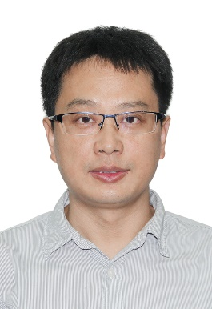 | 姓名 | 王国华 | 性别 | 男
 | 学历 | 博士 | 职称 | 副研究员
 | 导师类别 | 硕导 | 所属部门 | 新药研发中心
 | 研究方向 | 中药新剂型 | 电子邮箱 | ghwang@icmm.ac.cn
导师简介 | 主要从事中药药剂学及相关领域的研究与开发，重点研究方向是中药吸入制剂的研究。主持和参与国家自然科学基金、十一五科技支撑计划、重大新药创制等国家级课题7项，部局级课题6项，院级课题9项；在Drug Delivery、Journal of Pharmaceutics Sciences等国内外期刊发表论文20余篇，获授权发明专利2项，培养或协助培养硕士研究生10余名，博士研究生1名。  研究特色：中药吸入制剂系指将中药活性物质送至肺部发挥局部或全身作用的液体和固体制剂，包括吸入气雾剂、吸入粉雾剂，吸入喷雾剂、吸入液体制剂和转变成蒸汽的制剂。吸入制剂具有起效迅速、局部药物浓度高降低全身副作用及适宜不方便口服和血管给药的老人、病重患者及儿童患者等优势。  中医具有丰富的吸入疗法实践经验，但目前上市中药吸入制剂的品种屈指可数。吸入制剂属于复杂制剂、高端制剂，科技含量高、产品附加值高，具有产品竞争优势。中药吸入制剂的研究必将提升中药的制剂水平，加快中医药现代化、国际化进程。  本课题组已购买了新一代药物级联撞击器、呼吸模拟器，实时高速喷雾激光粒度仪以及单浓度口鼻暴露系统等大型吸入制剂检测与评价进口仪器设备等，初步搭建了中药吸入制剂技术研究平台,已开展了4项中药吸入制剂的研究，有一定的技术储备。

